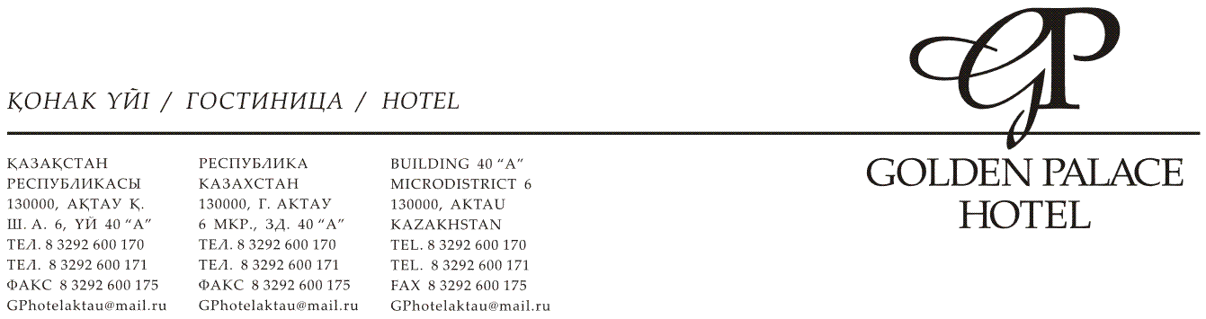

Исх.№ ___ Руководству

от ______ г. _____________________________________

ТОО «Golden Palace Kazakhstan» выражает свою признательность за то, что обратились в нашу гостиницу, мы надеемся на взаимовыгодное и плодотворное сотрудничество с Вашей компанией.

Наша гостиница «Golden Palace» расположена в Центральной части города Актау, не далеко от Каспийского моря.

Гостиница состоит из 4-х этажей, для Вашего удобства работает круглосуточно лифт. На первом этаже расположена зона ресепшена, ресторан и лаундж бар.

Все номера отеля оснащены минибаром, эектрочайником, телефоном с выходом на городскую, междугороднюю и международную линии, беспроводным интернетом Wi-Fi, телевизором с кабельным телевидением, системой кондиционирования. В каждом номере имеется сейф, фен для сушки волос, гигиенические принадлежности, халаты и тапочки . Круглосуточное сервисное обслуживание номеров.

Мы готовы Вам предложить следующие номера в Гостинице «Golden Palace» в количестве 14 (четырнадцать) номеров для проживания сотрудников Вашей компании:

|  |  |  |  |
| --- | --- | --- | --- |
| № п/п | Наименование номера | Количество номеров | **Стоимость проживания за одни сутки (сумма/тенге)** |
| 1 | эконом | 2 | **16 000** |
| 2 | стандарт | 5 | **18 000** |
| 3 | полулюкс | 4 | **20 000** |
| 4 | семейный полулюкс | 1 | **22 000** |
| 5 | люкс | 1 | **22 500** |
| 6 | Премиум люкс | 1 | **24 000** |
| **Расчетный час в 12:00 местного времени.** | | | |

**Завтрак входит в стоимость номера.**

Отель предоставляет дополнительные услуги:

* Платные услуги: мини-бар, прачечная, междугородняя и международная связь, бар, ресторан.

* Бесплатные услуги: ксерокопия, пользование факсом, Интернет (Wi-Fi)

Оплата за проживание может производится наличным и безналичным расчетом, а также по постерминалу (American Express, Diners Club, Euro/Mastercard, Maestro, Visa).

С уважением,

Администрация гостиницы «Golden Palace»

конт.телефоны: 8/7292/600-170 , факс: 8/7292/600-175.